

Sakarya Üniversitesi Yönetim Bilişim Sistemleri Pr.
Gereksinim Yönetimine Giriş Projesi

SÜRPAK – Sürdürülebilirlik Performans ve Aksiyon Kontrol Paneli

Ayşe Nur Demir / B231306002
Canan Bayram / B231306048
Sudenur Alaçakır / B241306350
Şehadet Nur Çelik / B241306300
Umut Başarmak / B241306354

İçindekiler
1.Giriş
1.1 Amaç
1.2 Ürün Kapsamı
1.3 Hedef Kitle
1.4 Referanslar
1.5 Fonksiyonel Gereksinimler
2.Fonksiyonel Olmayan Gereksinimler
2.1 Güvenlik
2.2 Kullanılabilirlik
2.3 Performans
2.4 Modülerlik ve Taşınabilirlik
2.5 Genişletilebilirlik
2.6 Kullanıcı Deneyimi (UI/UX)
2.7 Veri Yedekleme ve Kurtarma
2.8 Uyumluluk
2.9 Veri Gizliliği
3.Kullanıcı Hikayeleri (User Stories)
4.Story Map (Hikâye Haritası)
5.Use Case Diyagramı ve Formları
6.Wireframe
7.Akış Şemaları
7.1 Ana Site Akış Şeması
7.2 Panel Akış Şeması
8.Storyboard

PROJE KATILIMCILARI VE ROLLERİ:
Ayşe Nur Demir - B231306002
Projedeki Görevi:
User Stories, kabul kriterleri ve testlerini hazırlamış ve story map’e yardım etmiştir. Gereksinimlerin belirlenmesinde rol oynamıştır.
Canan Bayram - B231306048
Projedeki Görevi:
Storyboard ve story map’i hazırlamıştır. Gereksinimlerin belirlenmesinde rol oynamıştır.
Sudenur Alaçakır - B241306350
Projedeki Görevi:
Use Case formlarını hazırlamıştır. Fonksiyonel olan ve fonksiyonel olmayan gereksinimleri belirlemiştir.
Şehadet Nur Çelik - B241306300
Projedeki Görevi:
Projedeki wireframe tasarımları ve bilgi akış semasını hazırlamıştır.
Umut Başarmak - B241306354
Projedeki Görevi:
Projedeki use case diyagramını hazırlamış, use case yazımına yardımcı olmuştur. Ürün kapsamı ile ilgili gereksinimlerin belirlenmesine yardımcı olmuştur.

1. Giriş

  - Amaç
Sanayi bölgelerindeki fabrikalarda / iş yerlerindeki loT cihazları üzerinden karbon salınımı, su tüketimi gibi verilerin toplanması, raporlanması ve görselleştirilmesiyle sürdürülebilirlik süreçlerini optimize etmek için oluşturulan web tabanlı bir yönetim sistemidir. Böylelikle işletmelerin sürdürülebilirliğine katkı sağlamakla beraber operasyonel süreçleri (analiz etme, raporlama…) hızlandırarak verimliliği arttırmak amaçlanmıştır.

1.2 Ürün Kapsamı
- loT cihazlarının web üzerinden tanımlanması
- loT cihazlarından gerçek zamanlı veri toplama
- Veri yönetimi ve görüntüleme
- Otomatik karbon / su ayak izi raporlarının oluşturulması
- Aksiyon planlarının gerekli yetkililer tarafından izlenmesi
- Güncel politikaların takibi

1.3 Hedef Kitle
- Sistem yöneticileri
- Çevre mühendisleri
- Sürdürülebilirlik uzmanları
- Kurumsal kullanıcılar

1.4 Referanslar
- ISO 14001
- GHG Protokol
- Türkiye Çevre Mevzuatı
- Önceki yılların sürdürülebilirlik raporları

1.5 Fonksiyonel Gereksinimler

Gerçek Zamanlı Veri Toplama:
- IoT cihazları üretim sürecinde oluşan karbon emisyonu ve su tüketimi verilerini gerçek zamanlı olarak toplamalıdır.
- Cihazlardan gelen veriler güvenli bir şekilde sunucuya aktarılmalıdır.
Veri Yönetimi ve Görüntüleme:
- Sistem yöneticisi cihazların bağlantı durumunu, IP bilgilerini ve güncellemelerini web arayüzü üzerinden izleyebilmelidir.
- Cihazdan alınan veriler grafikler ve tablolar şeklinde görselleştirilebilmelidir.
Raporlama Özellikleri:
- Sistem günlük, haftalık, aylık periyotlarla otomatik raporlar oluşturmalıdır.
- Kullanıcılar geçmiş raporlara zaman damgası ile erişebilmelidir.
- Raporlar ISO 14001 ve GHG Protocol standartlarına uygun formatta hazırlanmalıdır (PDF, grafik, veri tablosu).
Rol Bazlı Giriş ve Yetkilendirme:
- Kullanıcılar (Admin, Çevre Mühendisi, Sürdürülebilirlik Temsilcisi vb.) rollerine uygun olarak sisteme giriş yapmalı ve yalnızca yetkili oldukları sayfalara erişebilmelidir.
Aksiyon Planları Oluşturma:
- Sürdürülebilirlik temsilcisi web arayüzü üzerinden çevresel aksiyon planlarını oluşturabilmeli ve paylaşabilmelidir.
Bildirim Sistemi:
- Belirli eşik değerler (örneğin yüksek karbon emisyonu) aşıldığında kullanıcıya e-posta veya sistem içi bildirim gönderilmelidir.
Geçmiş Verilere Erişim:
- Sistem, geçmiş cihaz verilerine ve raporlara erişim imkânı sağlamalıdır.

2. Diğer Fonksiyonel Olmayan Gereksinimler

2.1 Güvenlik:
  - Web sitesi HTTPS üzerinden çalışmalı.
  - Girişlerde güçlü parola politikası ve tercihen iki faktörlü kimlik doğrulama (2FA) kullanılmalıdır.
  - Tüm veri iletimleri TLS/SSL ile şifrelenmelidir.
2.2 Kullanılabilirlik:
  - Sistem aylık %99,5 erişilebilirlik sağlayacak şekilde kesintisiz hizmet sunmalıdır.
2.3 Performans:
  - Sistem, dakikada en az 500 IoT cihazından gelen veriyi anlık olarak işleyebilmelidir.
2.4 Modülerlik ve Taşınabilirlik:
  - Sistem, farklı sanayi firmalarına kolayca kurulabilir ve özelleştirilebilir yapıda olmalıdır.
2.5 Genişletilebilirlik:
  - Yeni IoT cihazları ve farklı türde sensörler sisteme kolayca entegre edilebilmelidir.
2.6 Kullanıcı Deneyimi (UI/UX):
  - Arayüz kullanıcı dostu ve Türkçe dil desteğine sahip olmalıdır.
2.7 Veri Yedekleme ve Kurtarma:
  - Veriler günlük olarak otomatik yedeklenmeli ve 1 saat içinde geri yüklenebilir olmalıdır.
2.8 Uyumluluk:
  - Platform Türkiye’deki çevre regülasyonları ve uluslararası standartlara uygun çalışmalıdır (Türkiye Çevre Mevzuatı, GHG Protocol, ISO 14001).
2.9 Veri Gizliliği:

  - Tüm kullanıcı ve firma verileri KVKK ve GDPR standartlarına uygun şekilde işlenmelidir.
3.Kullanıcı Hikayeleri-User Story
User Story 1
Sistem yöneticisi olarak, danışman firmadan hizmet alabilmek için sisteme güvenli şekilde kaydolmak istiyorum. Böylece üyeliğimi başlatabilirim.
User Story 1 Kabul Kriterleri:
1- Kullanıcı kayıt formunda ad, soyad, IP adresi ve şifre alanları zorunludur.
2- Şifre en az 8 karakter, en az 1 büyük harf, 1 küçük harf ve 1 rakam içermelidir.
3- Kullanıcı daha önce kaydolmuşsa aynı e-posta ile yeniden kayıt yapılamaz.
4- Kayıt işlemi başarılı olursa kullanıcıya e-posta doğrulama mesajı gönderilmelidir.
5- E-posta sunucusu çalışmıyorsa kullanıcıya “Doğrulama e-postası şu an gönderilemedi” mesajı gösterilir.
User Story 1 Kabul Testleri:
1- Ad, soyad, IP adresi ya da şifre alanlarından biri boş bırakıldığında sistem “Bu alan boş bırakılamaz” mesajı vermelidir.
2- Zayıf bir şifre girildiğinde sistem “daha güçlü ir şifre:” şeklinde öneri uyarısı vermelidir.
3- Tüm bilgiler geçerliyse ve sözleşme onaylandıysa kullanıcı kaydedilir ve “E-posta doğrulama mesajı gönderildi” bildirimi çıkar.
4- E-posta sunucusu çalışmıyorsa sistem “Şu anda doğrulama e-postası gönderilemedi” şeklinde kullanıcıyı bilgilendirmelidir.
User Story 2
Sistem yöneticisi olarak, hizmet ihtiyaçlarıma en uygun danışmanlık planını inceleyip seçmek istiyorum. Böylece doğru hizmet paketine göre ilerleyebilirim.
User Story 3
Bir kullanıcı olarak, seçtiğim danışmanlık planı için güvenli bir şekilde ödeme yapmak istiyorum. Böylece hizmete erişim sağlayabilirim.

User Story 4
Sistem yöneticisi olarak, daha önce oluşturduğum kullanıcı bilgilerimle sisteme giriş yapabilmek istiyorum. Böylece kendi panelime erişip işlemlerime başlayabilirim.
User Story 5
Sistem yöneticisi olarak, kullanıcıların profillerini istiyorum. Böylece yetki tabanlı erişim sağlayabilirim.
User Story 6
Sistem yöneticisi olarak, yeni IoT cihazlarını web arayüzü üzerinden sisteme tanımlamak istiyorum. Böylece cihazlardan çevresel veri toplamaya başlayabilirim.
User Story 6 Kabul Kriterleri:
1-Sisteme sadece “Sistem Yöneticisi” rolündeki kullanıcı cihaz ekleyebilir.
2- IP adresi formatı geçerli değilse sistem kayıt yapmamalıdır.
3- Aynı IP adresine sahip cihaz daha önce eklenmişse “Zaten mevcut” uyarısı gösterilmelidir.
4- Bağlantı testi yapılmadan cihaz sisteme kaydedilememelidir.
User Story 6 Kabul Testleri:
1- “Sistem Yöneticisi” rolünde olmayan kullanıcı cihaz ekleme ekranına erişemez.
2- Geçersiz formatta IP girildiğinde (örneğin “1234.45.678”), sistem “Geçersiz IP adresi” uyarısı vermelidir.
3-Aynı IP adresiyle ikinci kez kayıt yapılmak istenirse sistem “Zaten mevcut” uyarısı gösterir.
4-Bağlantı testi yapılmadan “Cihaz Ekle” butonuna basılırsa sistem engel koyar.
5-Cihaza bağlanılamazsa “Cihazdan bağlantı alınamadı” mesajı çıkmalıdır.
6-Doğru bilgiler girilip test geçildikten sonra cihaz başarıyla eklenmeli ve “Cihaz eklendi, veri toplanıyor” bildirimi çıkmalıdır.
7-Sayfa SSL sertifikalı mı? (HTTPS).

User Story 7
Sistem yöneticisi olarak, sisteme tanımlı IoT cihazlarının bağlantı durumlarını ve veri gönderimlerini takip edebilmek istiyorum. Böylece sistemin doğru çalıştığından emin olabilirim.
User Story 8
Sistem yöneticisi olarak, IoT cihazlarından gelen çevresel doğru biçimde toplanmasını istiyorum. Böylece veriye dayalı analizler yapabilirim.
User Story 9
Danışman firma yetkilisi olarak, toplanan çevresel verileri grafiklerle analiz edip, ulusal ve uluslararası standartlara uygun raporlar oluşturmak istiyorum. Böylece kuruma stratejik sürdürülebilirlik önerileri sunabilirim.
User Story 10
Sistem yöneticisi olarak, mevcut çevresel raporları inceleyip kritik bulgulara göre aksiyon planı oluşturmak istiyorum. Böylece çevresel riskleri azaltıcı somut adımlar atabilirim.
User Story 10 Kabul Kriterleri:
1-Kullanıcı raporları görüntüleyebilmek için erişim yetkisine sahip olmalıdır.
2-En az bir rapor sistemde mevcut olmalıdır.
3- “Azaltım Hedefleri” modülüne boş plan girilemez.
4-Girilen her aksiyon planı zaman damgasıyla kaydedilmelidir.
5-Planlar şirket içindeki kullanıcılarla paylaşılabilir olmalıdır.
6-Her aksiyon planına yorum/görüş eklenebilmelidir.
User Story 10 Kabul Testleri:
1-Raporlara erişim izni olmayan kullanıcı “Erişim yetkiniz yok” uyarısı alır.
2-Sistemde hiç rapor yoksa aksiyon planı modülüne erişim kısıtlanır.
3-Kullanıcı, plan içeriği girmeden kaydetmeye çalışırsa sistem “Plan içeriği boş bırakılamaz” uyarısı verir.
4-Her plan oluşturulduğunda sistem otomatik olarak tarih/saat damgası ekler.
5-Plan oluşturulduktan sonra kullanıcılar listesinde başka bir kullanıcı seçilip paylaşım sağlanabilir.

6-Her plan için “Geri bildirim ekle” butonu çalışıyor mu kontrol edilir.
Eklenen geri bildirimler sistemde planla ilişkilendirilmiş şekilde görünmelidir.
User Story 11
Sistem yöneticisi olarak, mevcut sürdürülebilirlik politikalarını web üzerinden güncellemek ve uygulanabilirliğini izlemek istiyorum. Böylece çevresel stratejileri sistematik biçimde yönetebilirim.

4.Story Map-Hikâye Haritası

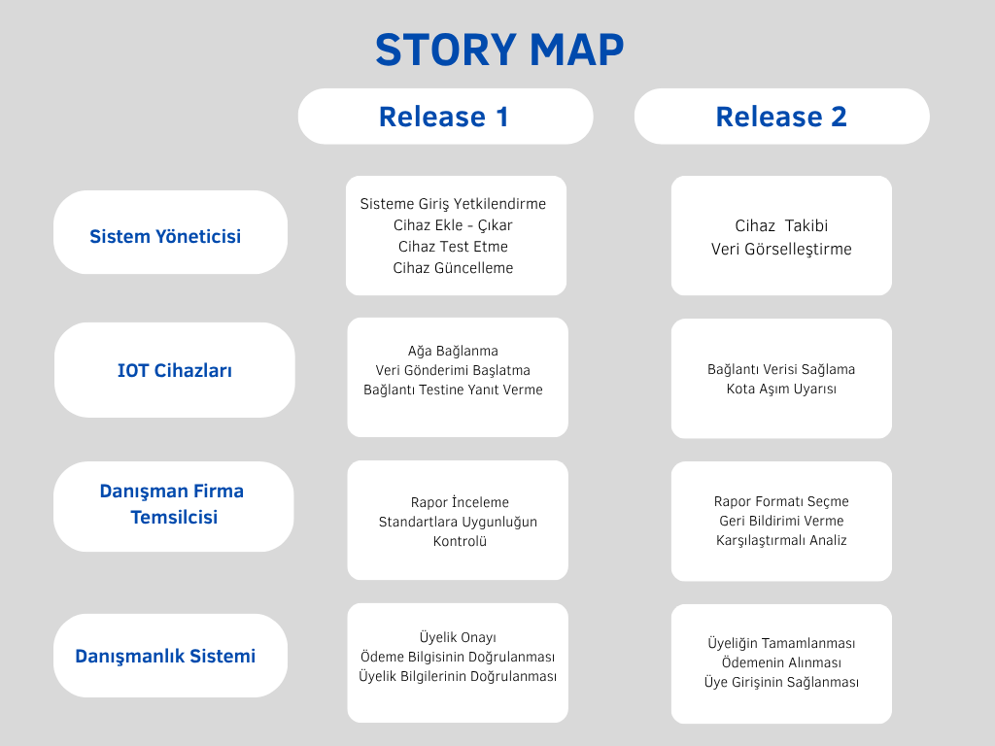

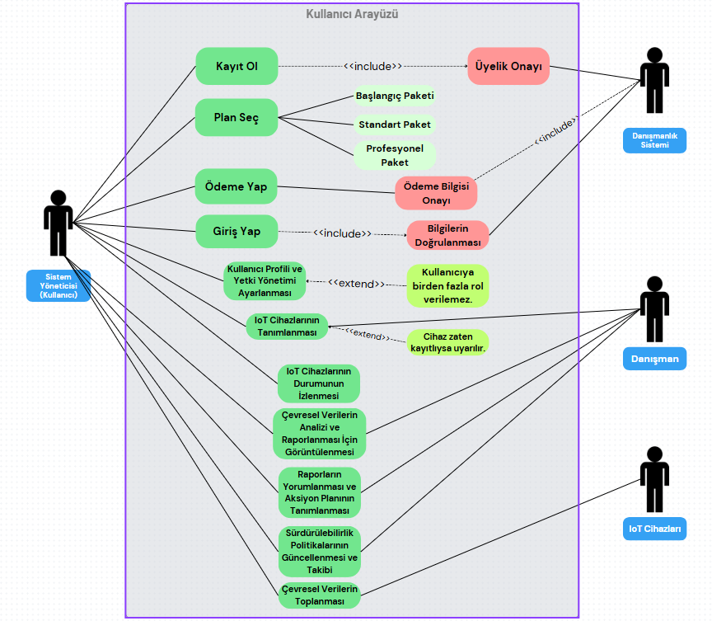
5.Use Case Diyagramı

6.Wireframe
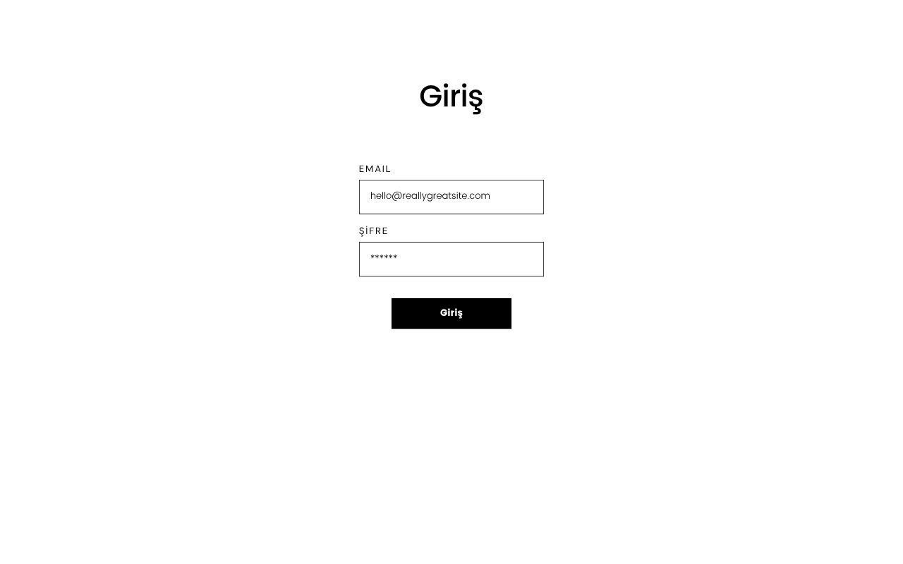
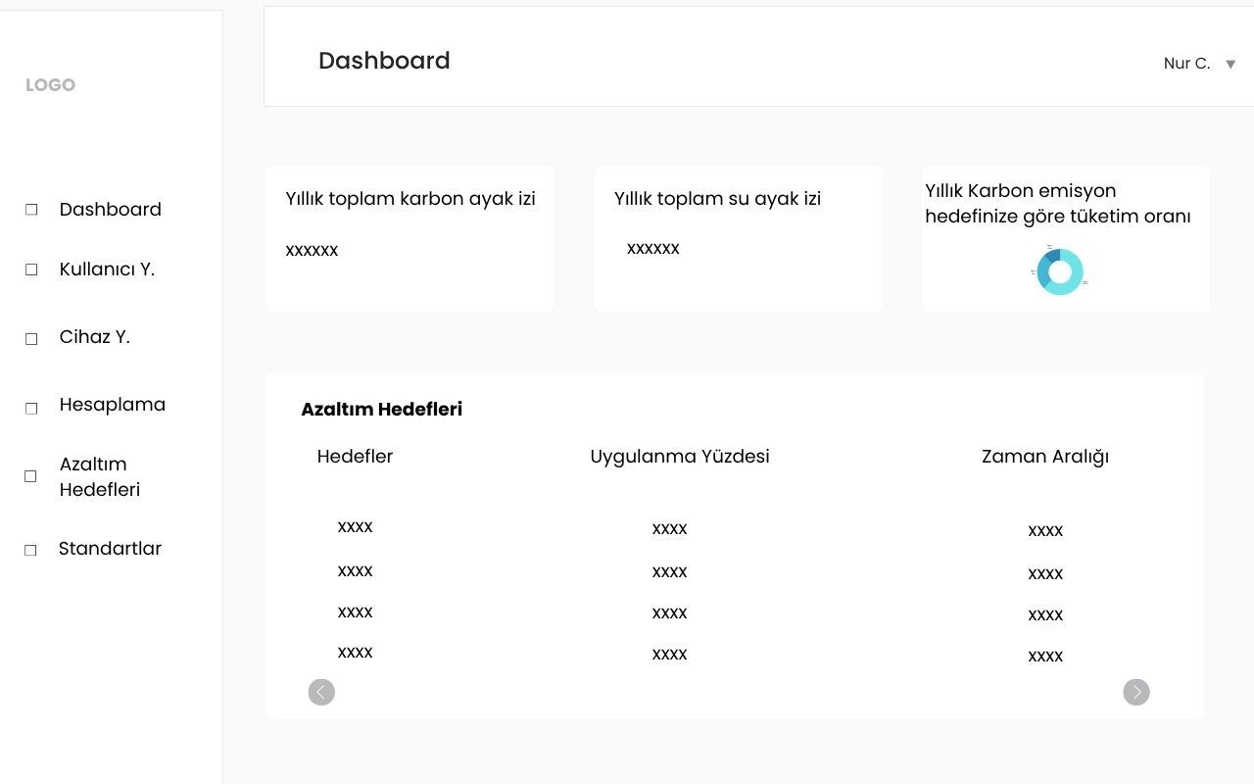

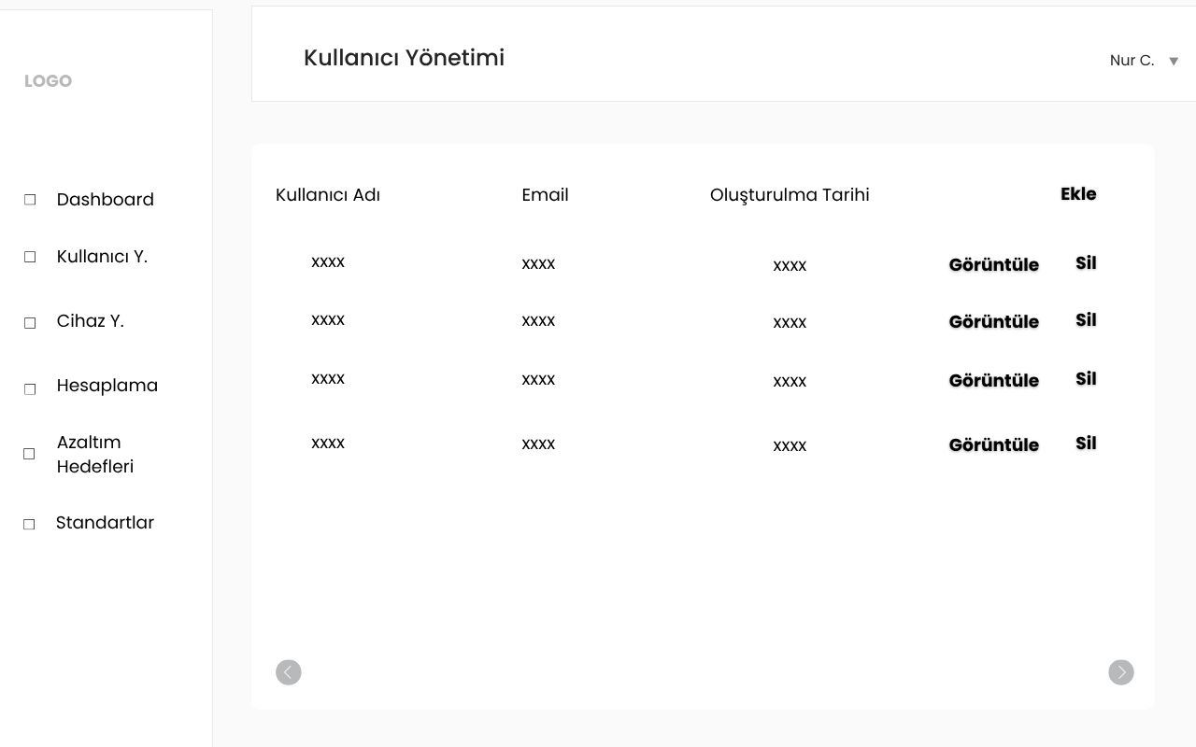

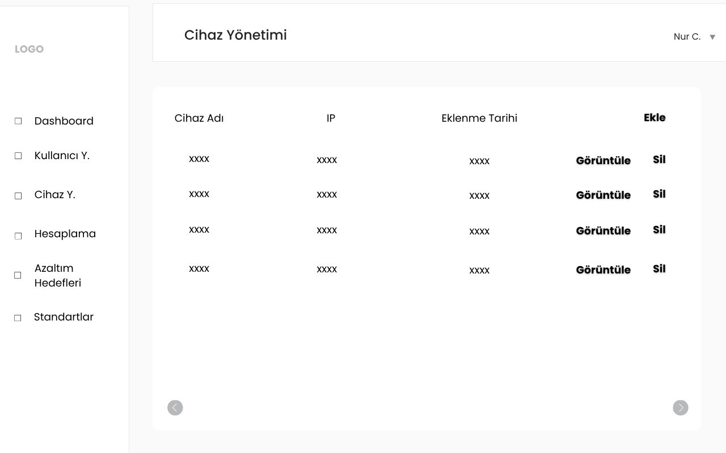

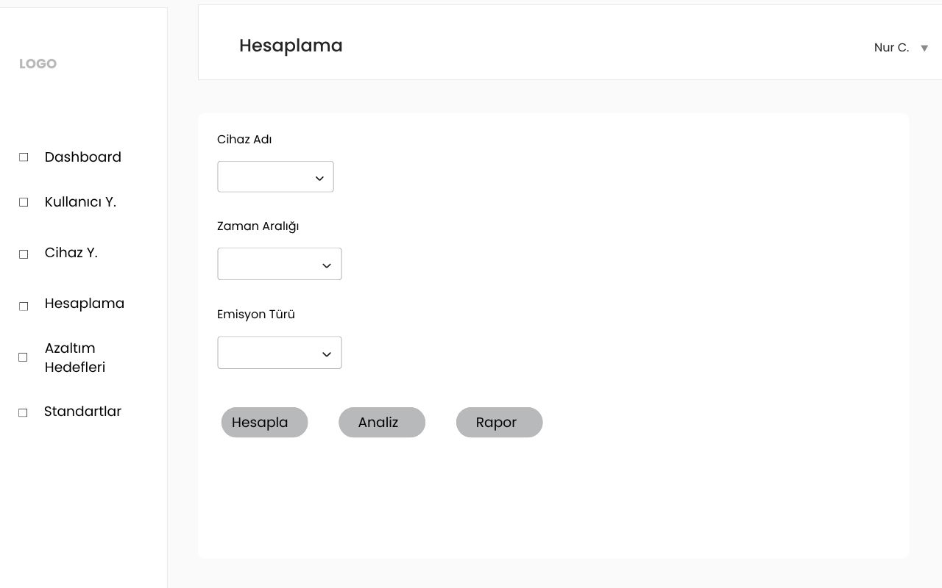

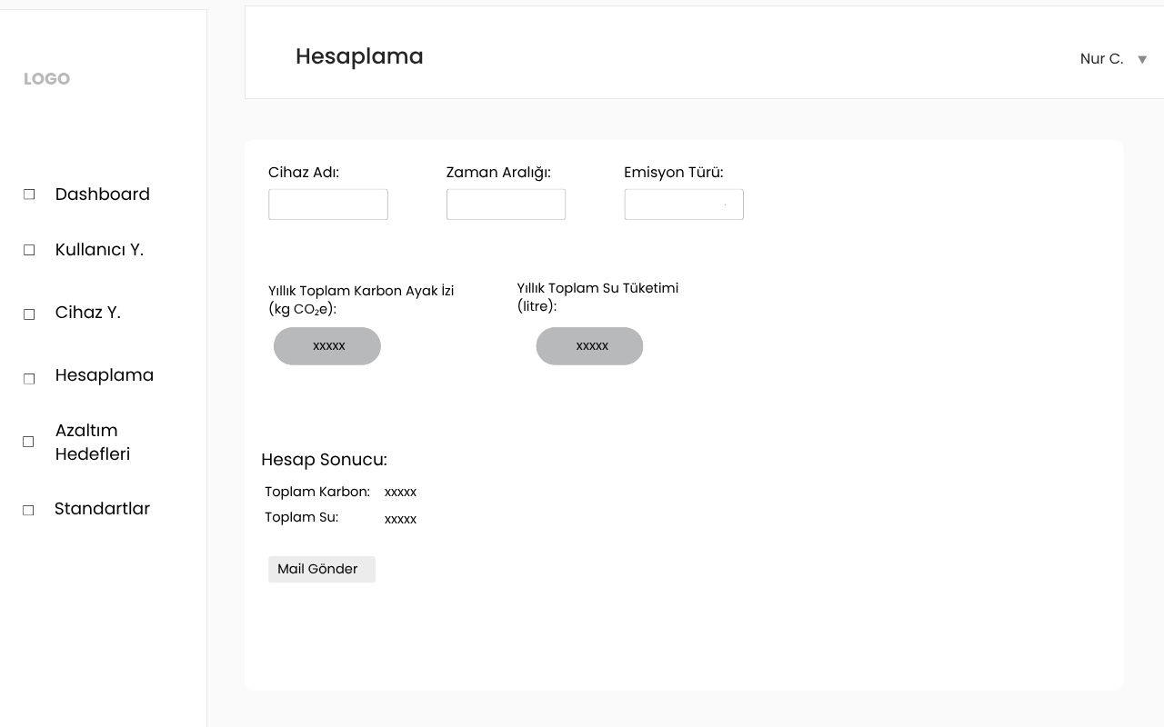
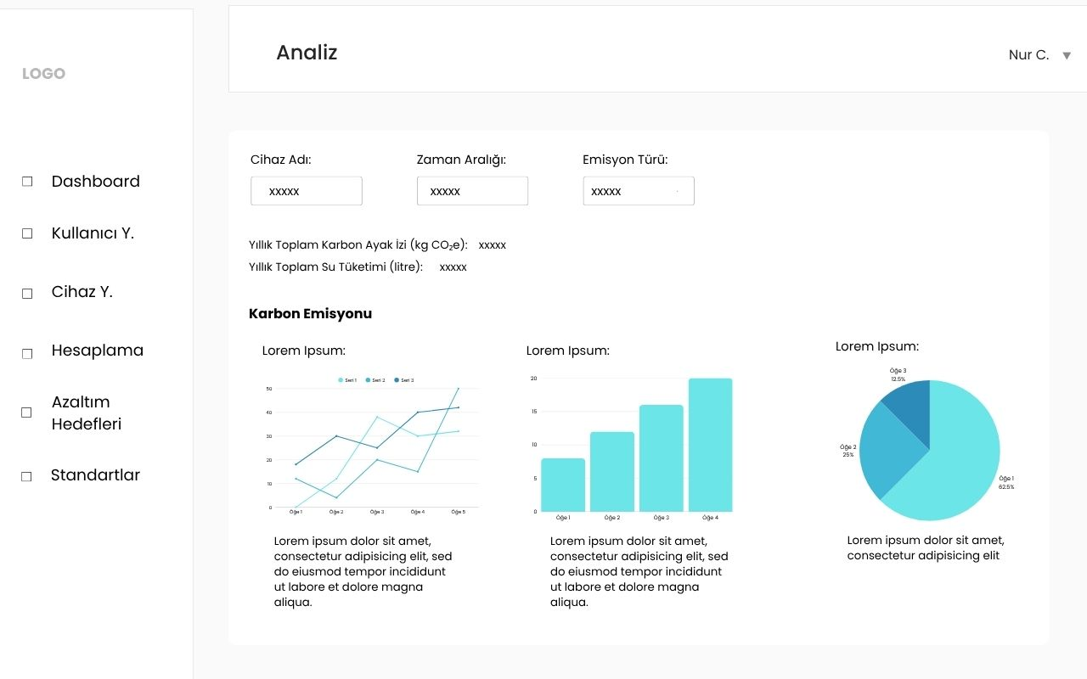

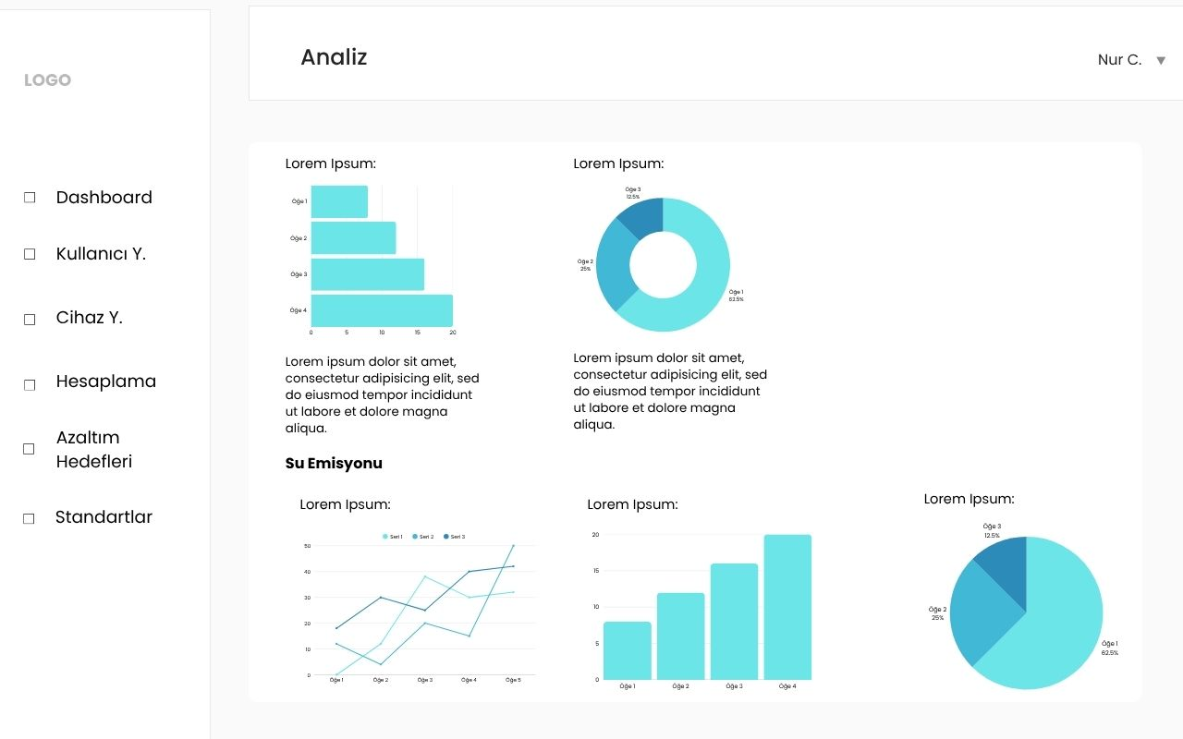
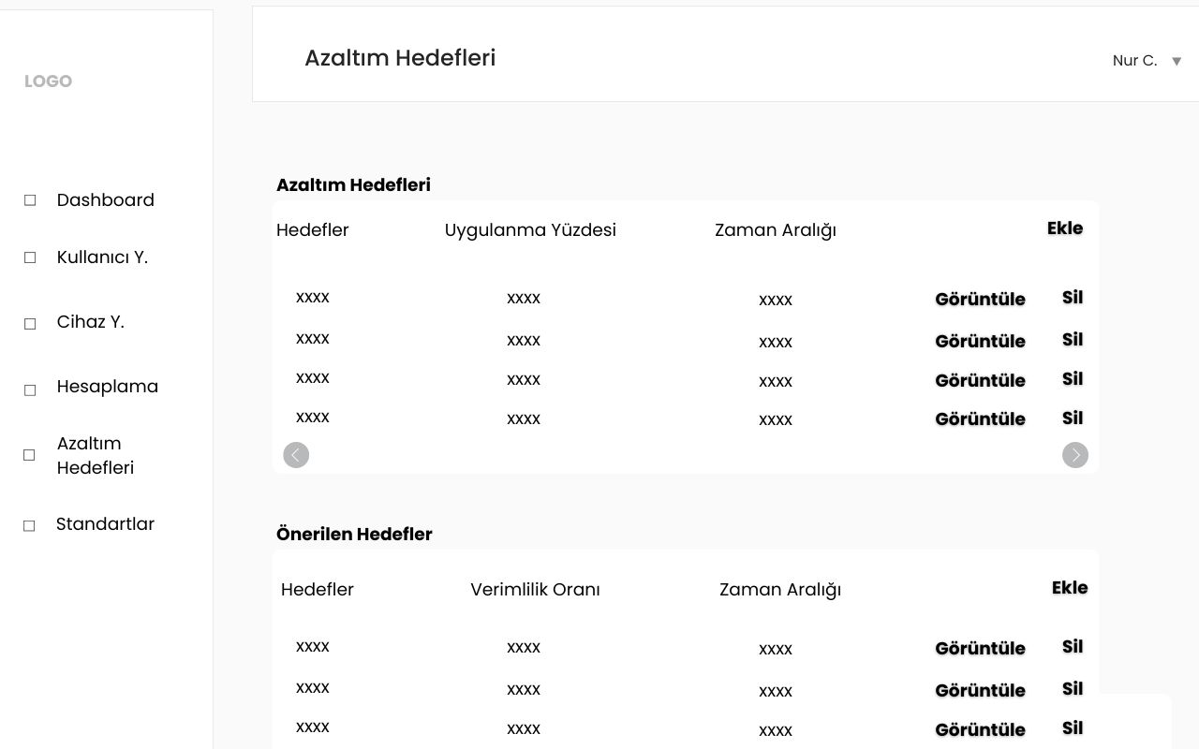
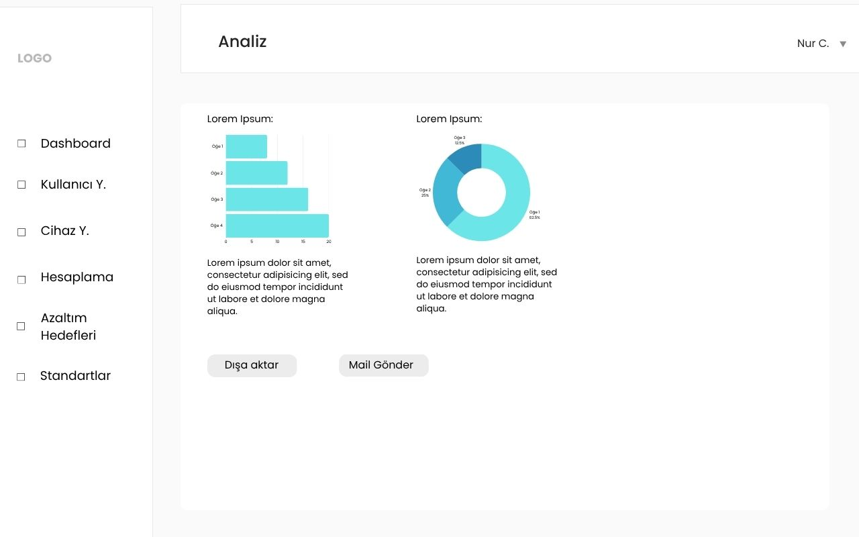

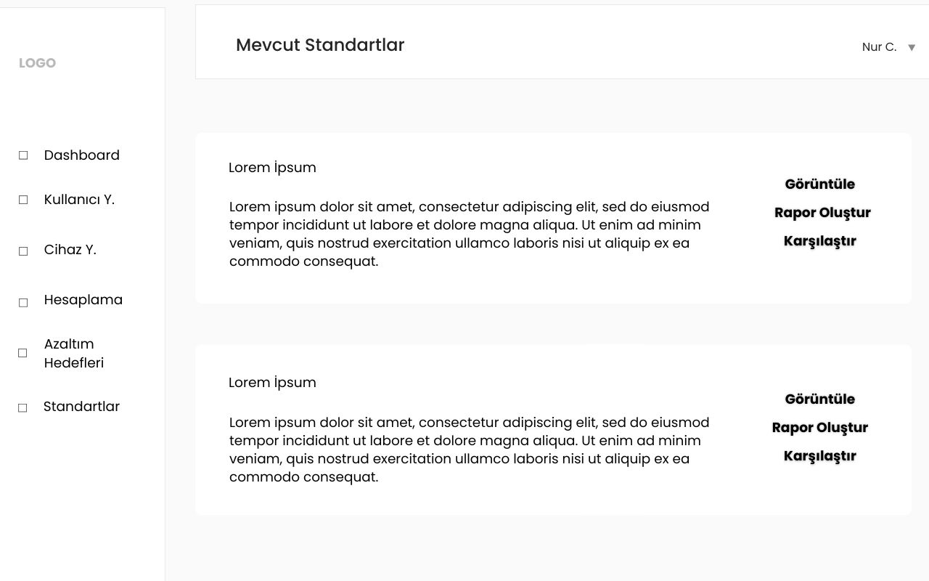

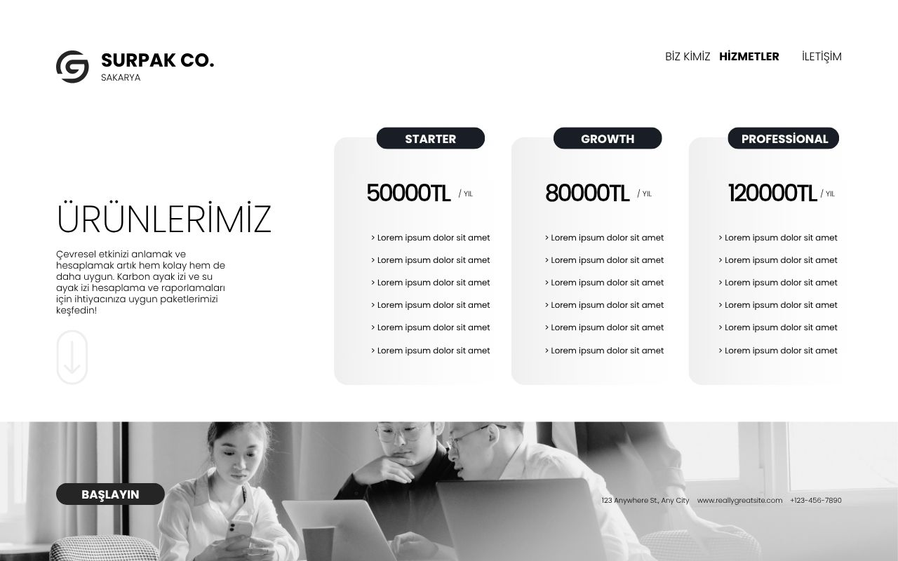

7.Akış Şeması
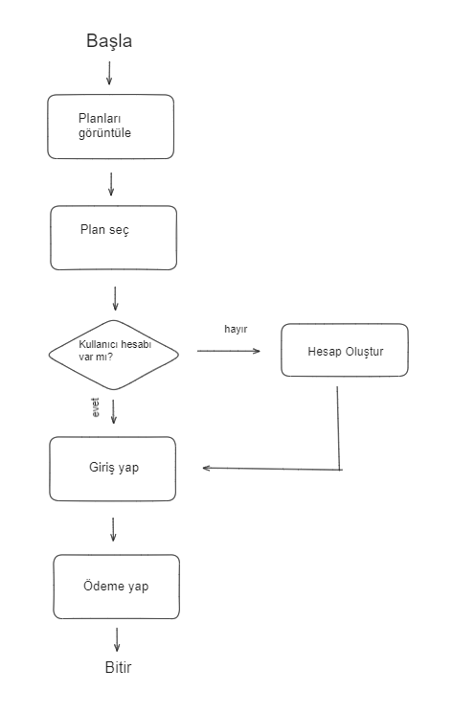
7.1 Ana Site Akış Şeması

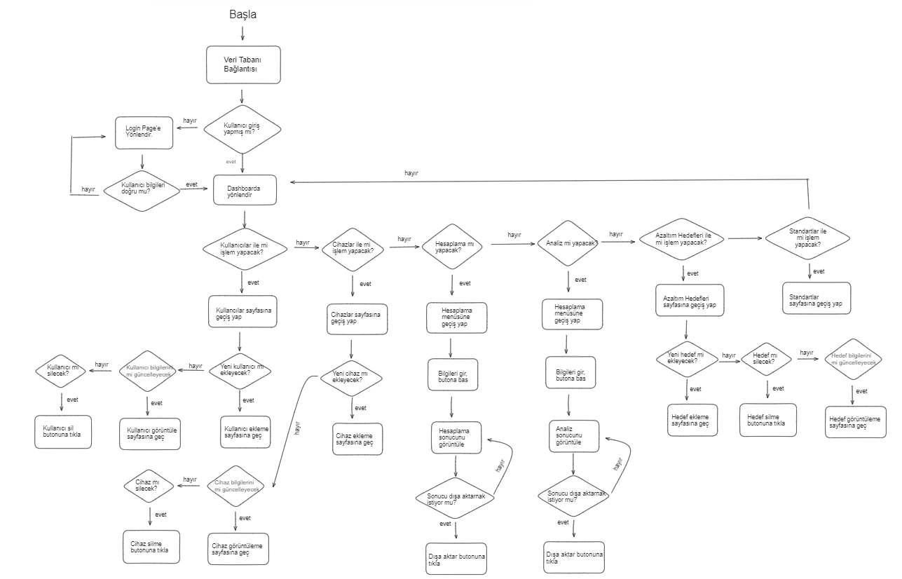
7.2 Panel Akış Şeması

8.Storyboard
- Hazır raporlara erişim sağlar.
- Kritik eşikleri kontrol eder.
- Yeni bir sürdürülebilirlik politikası ekler ve uygular.

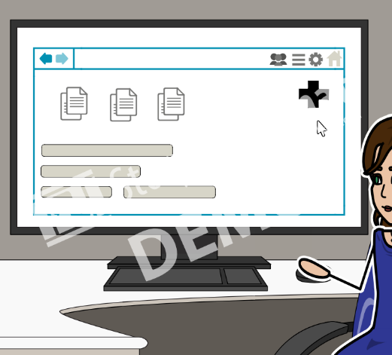 | 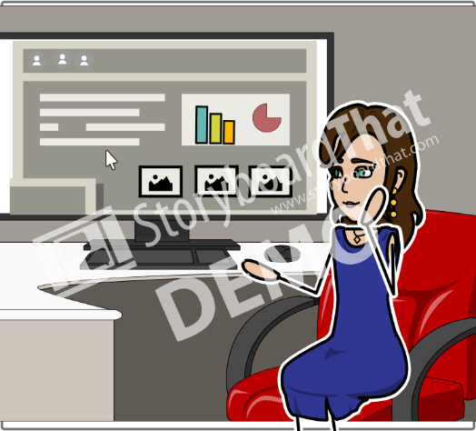 | 